
EXCELENTE FUNDO EN OXAPAMPA PARA
USO AGRÍCOLA O FORESTAL
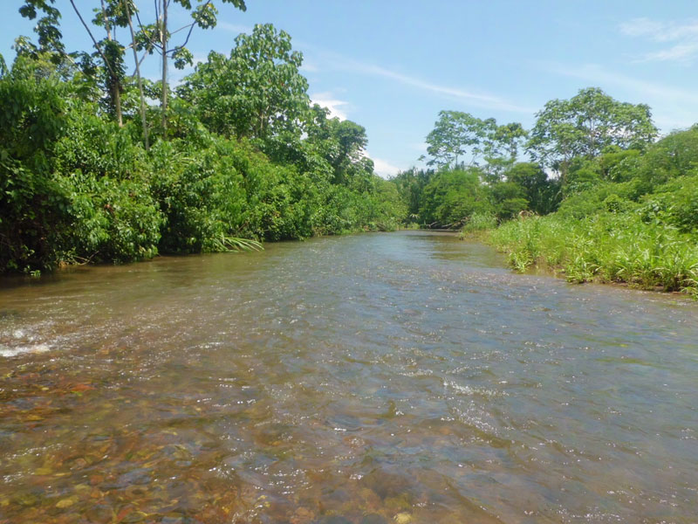 |  | 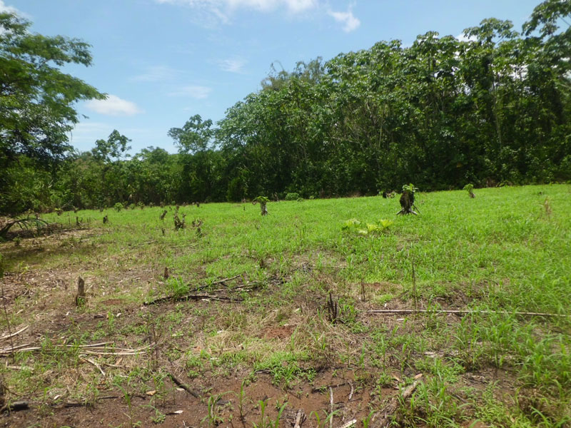

El Fundo Tahuari ubicado en Oxapampa en Cerro de Pasco, dispone de un área de 620 hectáreas.

Extenso terreno ideal para el desarrollo de cultivos de selva alta o de plantaciones de teca, bolaina y otras variedades de árboles madederos.

La provincia de Oxapampa se ubica en la región Pasco y ofrece excelentes condiciones para el cultivo de diversos productos agrícolas (café, granadilla, etc.), productos forestales (teca, uña de gato, etc.) y para la actividad ganadera.

Información descriptiva
Ubicación : | Oxapampa, Cerro de Pasco.
Área Total : | 6’200,000 m²
Precio de venta : | US$ 930,000 / S/.2 418,000
Tipo de cambio referencial: | S/.2.60 / US$. (Sujeto a variación).

Nella Ponce Odría
(511) 206.7300 / 99813*8229
nellaponce@perusir.com
Av. Santa Cruz 976, Miraflores – Lima 18, Perú
(511) 206-7300 – info@perusir.com

